**2024年黄冈市八年级物理期末考试模拟试题**

**（命题：李俊峰 按湖北省2024年中考模式命题）**

**一．选择题（共12小题，每题2分，共24分）**

1．如图所示是跳高发展的三个历史阶段，某运动员采用图甲中姿势可跳过1.70m，采用图乙中姿势可跳过1.80m，采用图丙中的姿势可跳过2m。对此，下列说法正确的是（　　）

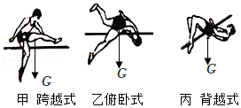

A．重心位置固定不动

B．重心一定在物体上

C．重心可能不在物体上

D．物体只有重心处受到重力作用

2．如图所示的四个实例中，目的是增大摩擦的是（　　）

A．给自行车轴加润滑油

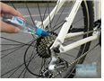

B．气垫船底和水面间的空气垫

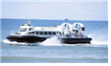

C．磁悬浮列车行驶

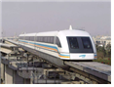

D．鞋底有凹凸不平的花纹

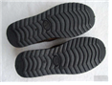

3．第24届冬季奥林匹克运动会将在2022年由北京市和张家口市联合举办。冰球是比赛项目之一，近年来越来越被大众喜爱。图为帅气的冰球选手备战训练的瞬间。下列说法中正确的是（　　）

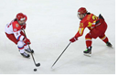

A．冰球运动员在加速滑行过程中，运动状态不变

B．运动员手持球杆击球时，球杆对球的力与手对球杆的力是一对相互作用力

C．运动员滑行时不能立即停下来，是因为运动员具有惯性

D．运动员站在水平冰面上时，冰面对人的支持力与人受到的重力是一对相互作用力

4．搭载神舟十二号载人飞船的长征运载火箭成功将聂海胜、刘伯明、汤洪波3名宇航员送入太空，如图所示。同时，载人飞船与中国空间站完成对接，开启了中国逐梦空间站的新征程，下列判断正确的是（　　）

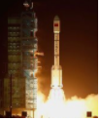

A．火箭加速升空的施力物体是空气

B．载人飞船进入轨道后，运动状态保持不变

C．载人飞船进入轨道后，仍然受到力的作用

D．载人飞船进入太空后，它的惯性消失

5．如图为一种可感知天气变化的工艺玻璃瓶，内装适量有色液体。A为密闭球体，B为上端开口的玻璃管，底部与A相连。水平静止放置后可观察B管液面从而了解天气变化。关于此工艺玻璃瓶，下列说法正确的是( )  
A.该瓶不是连通器  
B.球体A内气体的压强小于外界大气压  
C.若在B管上端开口处向水平方向吹气，B管液面会下降

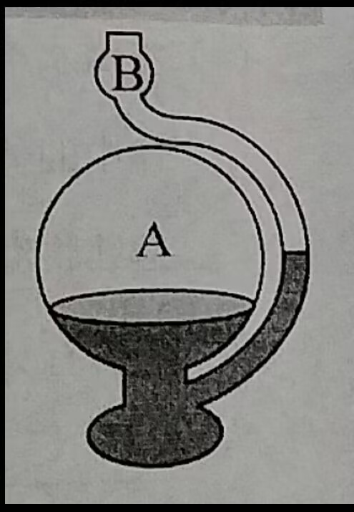

D.已知晴天大气压比阴雨天高，则晴天时B管比阴雨天高  
6．将一个乒乓球放入空烧杯中，对其吹气，发现乒乓球“一跃而起”，落入边上的另一个烧杯中。乒乓球能“一跃而起”是由于受到了（　　）

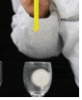

A．人的“吹力”

B．重力

C．空烧杯的弹力

D．上下表面不同的大气压力

7．如图所示，铁块Q叠放在木板P上，放置于水平桌面，轻弹簧秤a左端固定于墙面，右端通过轻绳与铁块Q相连，木板P右端通过轻绳连接轻弹簧秤b，并施加水平外力，使木板P向右匀速运动，已知P、Q上下表面及轻绳均水平，若弹簧秤a、b的示数分别为Fa、Fb，下述说法正确的是（　　）

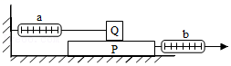

A．铁块Q与木板P之间的摩擦力大小等于Fa+Fb

B．铁块Q与木板P之间的摩擦力大小等于Fb﹣Fa

C．木板P与桌面之间的摩擦力大小等于Fb+Fa

D．木板P与桌面之间的摩擦力大小等于Fb﹣Fa

8．如图所示，圆柱形容器A、B分别装有甲、乙两种液体，A的底面积大于B的底面积，甲的总高度大于乙的总高度，液体对各自容器底部的压力相等。现分别从两容器中抽出高度相同的液体，则甲、乙液体的密度ρ以及各自剩余质量m的关系是（　　）

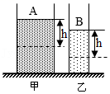

A．ρ甲＜ρ乙，m甲＞m乙 B．ρ甲＜ρ乙，m甲＜m乙

C．ρ甲＞ρ乙，m甲＞m乙 D．ρ甲＞ρ乙，m甲＜m乙

9、关于如图所示的四个实验，描述错误的是（　　）

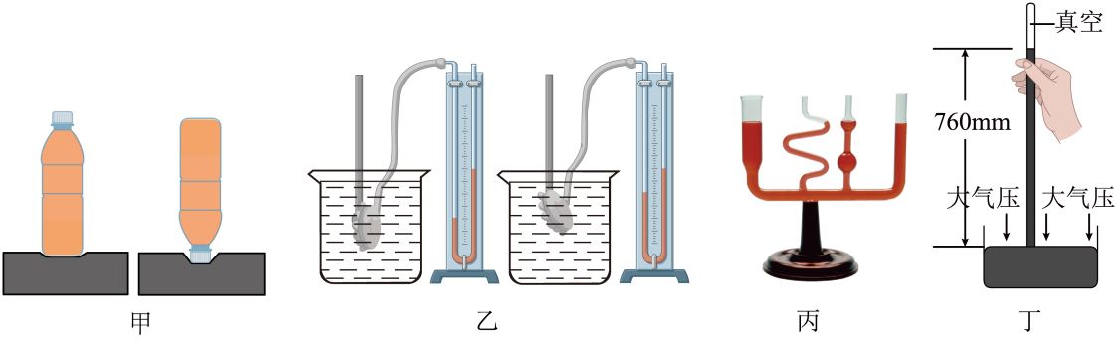

A．图甲：一瓶橙汁先后放在相同的海绵上，海绵凹陷程度不同，说明压力大小不同

B．图乙：在水中，压强计的探头所处的深度减小，它受到水的压强也随之减小

C．图丙：连通器中装入同种液体，液体静止时，连通器各部分的液面总保持相平

D．图丁：将玻璃管从竖直位置适当向右侧倾斜，玻璃管内外水银面的高度差仍为760mm

10、4月26日我省举行了首届中学生自制水火箭比赛。参赛选手对水火箭打气，拉开气阀，水向下喷出，水火箭一飞冲天。在水火箭上升过程中，下列说法正确的是（　　）

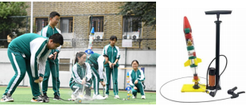

A．水火箭能起飞是受到水对它向上的推力

B．水火箭受到的重力不变

C．水火箭的动能一直增大

D．水火箭的重力势能一直增大

11、如图所示是足球从A处落到地面后反复弹起落下的示意图，图中虚线为足球的运动轨迹。以下说法正确的是（　　）

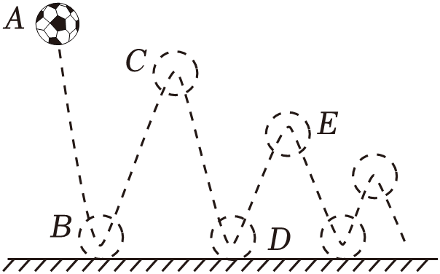

A．从A点到E点的过程中机械能守恒

B．从C点到D点的过程中重力势能在变大

C．从D点到E点的过程中弹性势能变大

D．足球在整个运动过程中机械能逐渐减小

12、用如图所示的四种机械提起同一重物，不计机械自重和摩擦，最省力的是( )

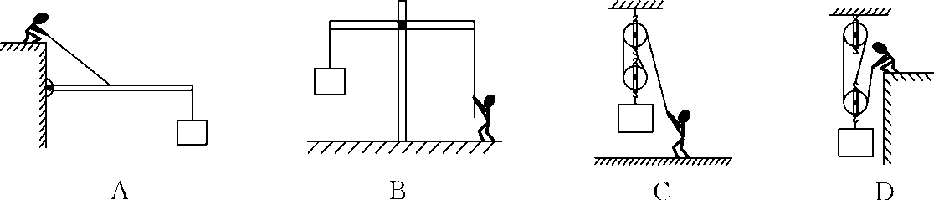

**二．填空题（共4小题，每空1分，共10分）**

13．如图所示，小明将盛有水的小碗紧紧地固定在小车上，模拟研究乘客乘坐公交车时发生前倾后仰的现象，其中 　 　图相当于公交车突然启动时产生的现象，该实验中使用的 　 　相当于公交车中的乘客。乙图所示实验中小车所受阻力 　 　（选填“＞”、“＝”或“＜”）绳上的拉力。

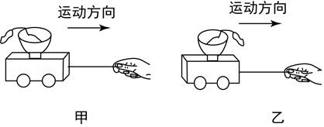

14．质量相等的甲、乙两个实心均匀正方体物块放在水平地面上，密度关系是ρ甲＞ρ乙，当在甲、乙两物块上，分别放重为G1、G2的物体或分别施加竖直向上的力F1、F2（F1、F2均小于物块重力）时，甲、乙两物块对水平地面的压强相等，则G1　 　G2，F1　 　F2。

15、水平桌面上有甲、乙两个完全相同的杯子，里面盛有等质量的水，将两块材质、质量相同的橡皮泥做成实心球形和碗形，分别放入杯内的水中，静止时如图所示，则甲杯中橡皮泥所受的浮力 　 　（填“大于”“小于”或“等于”）乙杯中橡皮泥所受的浮力； 　 　杯中水面升高得多；水平桌面受到的压强p甲　 　p乙（填“大于”“小于”或“等于”）。

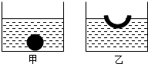

16、如图所示，用甲、乙两个滑轮组来提升重物，每个滑轮的质量均相等，在绳子自由端分别用*F1*和*F2*将重力为300N的物体匀速提升2m，甲、乙滑轮组的机械效率分别为*η甲*、*η乙*，不计滑轮与轴间的摩擦、绳和木板的重力，则甲滑轮组对物体做的有用功为 J，两个滑轮组的机械效率大小关系为*η甲 η乙*（选填“>”“<”或“=”）。

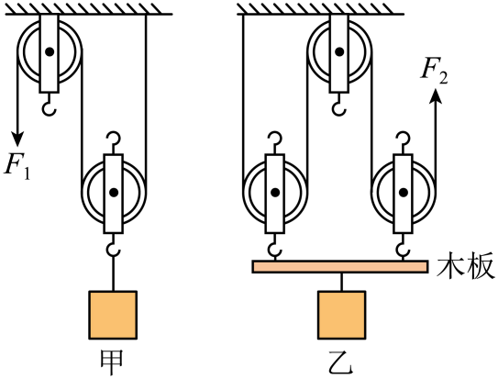

**三．实验探究题（17题2分，18题2分，19至21题17分，共21分）**

17．如图所示，氢气球下吊一物体，物体沿MN方向做匀速直线运动，请画出该物体所受力的示意图（不计空气阻力）。

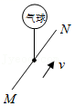

18、小明在学校运动会上是仪仗队旗手，如图所示，他竖直举旗前进时，红旗受到风的水平阻力F2，其作用点可以看成在A点。若以B点为支点，请画出手对旗杆施加的最小动力F1及阻力F2的力臂l2。

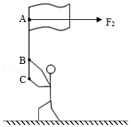

19、为了探究“滑动摩擦力大小与什么因素有关”，小明利用完全相同的两块木块A、B设计了如图所示的实验。

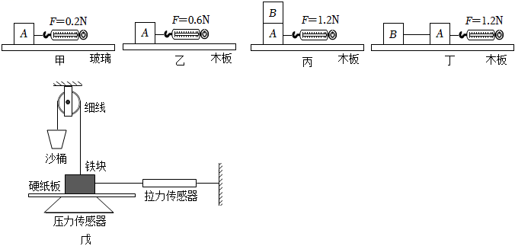

（1）测量前，发现弹簧测力计指针不在零刻度线上，实验前应该先在 　 　（选填“竖直”或“水平”）方向对弹簧测力计的指针调零；

（2）比较图中 　 　两次实验说明：在压力相同时，接触面越粗糙，滑动摩擦力越大；

（3）比较图中丙、丁两次实验，可得出结论：滑动摩擦力的大小与接触面积大小 　 　（选填“有关”或“无关”），图丙中木块A、B一起做匀速直线运动时，则木块B受到的摩擦力为 　 　N；

（4）小明对实验装置进行了改进，如图戊所示。两个传感器可分别显示拉力和压力的大小。往沙桶中加减沙子的目的是探究滑动摩擦力的大小与 　 　的关系；实验过程中，在水平向左拉动硬纸板的过程中 　 　（选填“需要”或“不需要”）匀速拉动硬纸板，此时铁块所受到的摩擦力的方向为 　 　（选填“水平向左”或“水平向右”）。

20．如图所示，在“探究液体内部压强”的实验中：

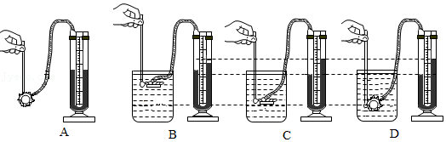

（1）图A所示压强计在使用前，需观察U形管两边液面是否相平，要检查装置的气密性。请简述检查气密性的方法：　 　。实验中通过 　 　显示液体内部压强的大小。

（2）某同学实验的情形如图B、C、D所示。

①比较图B和图C可以探究的问题是 　 　。

②保持探头在水中的深度不变，改变它的方向如图C、D所示，根据实验现象可以初步得出结论：　 　。

（3）该同学在实验过程中发现：在同种液体内部同一深度处，使用不同的压强计，U形管两侧液面的高度差不完全相同。他认为可能与探头橡皮膜安装的松紧有关。请你设计实验证明他的观点 　 　。

21、小明探究重力势能大小与物体质量和高度的关系，实验装置如图甲所示。

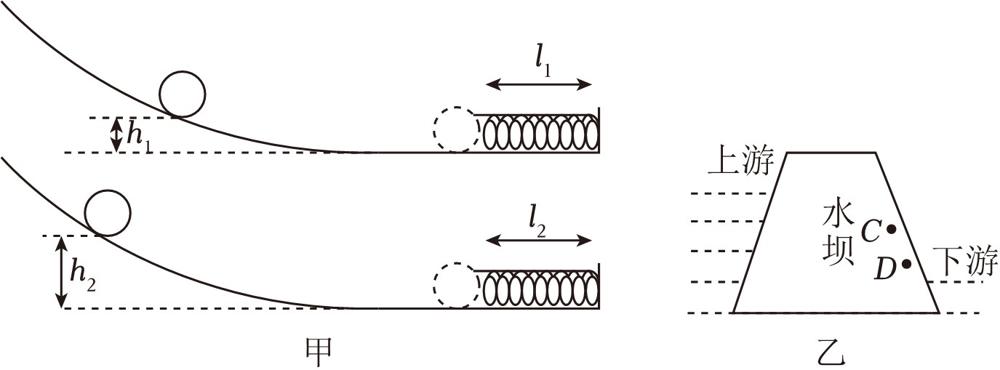

（1）将铁球从斜面由静止释放后到压缩弹簧，记录铁球速度减为0时弹簧的长度。整个过程涉及的能量转化情况为 　 　，铁球重力势能的大小可以用被压缩后弹簧的长度来反映，长度越长，则说明铁球的重力势能越 　 　（选填“大”或“小”）。

（2）将同一铁球先后从同一斜面的不同高度h1、h2（h1＜h2）处由静止释放，弹簧被压缩后的长度分别为l1、l2（l1＞l2），则你能得出的结论是 　 　。

（3）若要探究重力势能大小与物体质量的关系，请简要写出你的设计思路：　 　。

（4）结合本实验和所学知识，分析图乙所示的水坝，发电机安装在 　 　位置较为合理（选填“C”或“D”），你认为适合建造大型水力发电站的地方应该具备哪些条件：　 　。

**四．综合应用题（共2小题，22题7分，23题8分，共15分）**

22、如题图甲所示，救援车固定不动，利用车上的电动机、绳子和滑轮将小轿车水平拉出沙滩。小轿车的质量为1.2t，静止时轮胎与沙滩接触的总面积为0.3m2，拉动过程中小轿车移动的速度随时间变化的图象如图乙所示，电动机的功率恒为2×103W。求：（不计绳子与滑轮间的摩擦力及滑轮和绳子的重力，g＝10N/kg）

（1）小轿车静止时对沙滩的压强；

（2）0～12s，电动机做的功；

（3）小轿车被匀速拉动时绳子上的拉力。

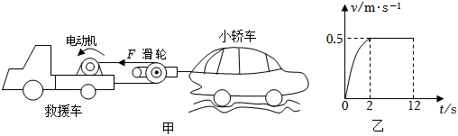

23、为寻找失联的MH370航班，启用了“蓝鳍金枪鱼﹣21”（简称“金枪鱼”）自主水下航行器进行深海搜寻。其外形与潜艇相似（如图甲所示），相关标准参数为：体积1m3、质量750kg，最大潜水深度4500m，最大航速7.4km/h（不考虑海水密度变化，密度ρ取1.0×103kg/m3，g取10N/kg）。

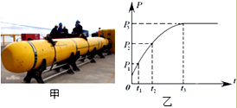

（1）假设“金枪鱼”上有面积为20cm2的探测窗口，当它由海水中2000m处下潜至最大潜水深度处，问该探测窗口承受海水的压力增加了多少？

（2）“金枪鱼”搜寻任务完成后，变为自重时恰能静止漂浮在海面上，此时露出海面体积为多大？

（3）若上述漂浮在海面的“金枪鱼”，由起重装置将其匀速竖直吊离海面。起重装置拉力的功率随时间变化的图象如图乙所示，图中P3＝3P1．求t1时刻起重装置对“金枪鱼”的拉力。

**参考答案**

**一．选择题**

1．C 2．D 3．C 4．C 5．A 6．D 7．D 8．A 9.A 10.A 11.D 12.D

**二．填空题**

13． 甲；水；＞ 14．＜；＞ 15、小于；乙；等于 16、 600 >

**三．实践探究题**

17、如图所示

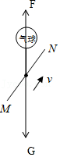

18、如图所示：

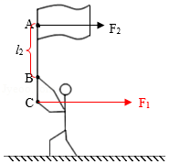

19、（1）水平；（2）甲、乙；（3）无关；0；（4）不需要；压力；水平向右。

20、（1）用手指按压强计的橡皮膜；U形管中两侧液面的高度差；

（2）①探究液体内部压强和深度的关系；②液体内部向着各个方向的压强相同；

（3）将探头水平放置在液体内部，看两侧液面的高度差，然后改变橡皮膜的松紧，观察液面的变化情况。

21、（1）重力势能先转化为动能，动能再转化为弹性势能；小；（2）质量相同，高度越低，重力势能越小；（3）质量不同的小球从同一斜面的同一高度静止释放，比较弹簧压缩后的长度

（4）D：水资源丰富（或水量大）和地势高度差大。

**四．综合应用题**

22、解：（1）已知小轿车的质量为m＝1.2t，因小轿车在水平沙滩上，小轿车对地面的压力大小等于小轿车的重力，则小轿车静止时对沙滩的压力：F压＝G＝mg＝1.2×103kg×10N/kg＝1.2×104N，小轿车静止时对沙滩的压强为：

p＝＝＝4×104Pa；



（2）已知电动机的功率恒为P＝2×103W，由P＝可得，0～12s，电动机做的功：



W＝Pt＝2×103W×12s＝2.4×104J；

（3）由图甲可知，n＝2，由图乙可知，匀速拉动过程中小轿车移动的速度v＝0.5m/s，

则绳子移动的速度v′＝2v＝2×0.5m/s＝1m/s，

由P＝＝＝Fv可得，小轿车被匀速拉动时绳子上的拉力：



F＝＝＝2×103N。



23、解：（1）海面下2000m处的压强为：

p1＝ρgh1＝1.0×103kg/m3×10N/kg×2000m＝2×107Pa；

下潜至最大潜水深度处压强为：

p2＝ρgh2＝1.0×103kg/m3×10N/kg×4500m＝4.5×107Pa；

增加的压强为：

Δp＝p2﹣p1＝4.5×107Pa﹣2×107Pa＝2.5×107Pa；

由F＝pS得探测窗口承受海水的压力增加：

ΔF＝ΔpS＝2.5×107Pa×20×10﹣4m2＝5×104N；

（2）由于“金枪鱼”搜寻任务完成后，静止漂浮在海面上，所以有F浮＝G。

又由F浮＝ρV排g，G＝mg，得ρV排g＝mg；

V排＝＝＝0.75m3



露出海面体积为：V露＝V﹣V排＝1m3﹣0.75m3＝0.25m3。

（3）由于起重装置吊起“金枪鱼”是匀速竖直离海面，所以速度保持不变即v1＝v3，由P＝Fv，得P1＝F1v1，P3＝F3v3，又P3＝3P1，所以有F3＝3F1，F1＝F3，



在t3时刻“金枪鱼”离开水面，由图象分析知，此时起重装置对“金枪鱼”的拉力等于“金枪鱼”的重力，即F3＝mg

所以t1时刻起重装置对“金枪鱼”的拉力：F1＝＝＝2500N。

